FESTIVAL DU FILM
PANAFRICAIN de CANNES
DU 11 AU 15 AVRIL 2007
Espace Miramar
65, la Croisette – Cannes
www.festivaldufilmpanafric Renseignements : 04.93.99.75.87

Cannes, la ville du cinéma mondial fête le cinéma d’Afrique et de sa diaspora du 11 au 15 avril 2007. Une occasion unique de vivre la richesse et la diversité de la création PanAfricaine et universelle.
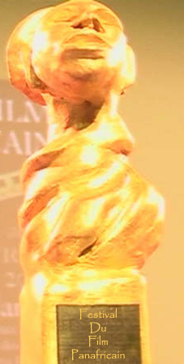

Une soirée d’ouverture aux couleurs des costumes des cinq continents (Mercredi 11 avril 2007)
Les cultures du monde par le biais des tenues traditionnelles et modernes des 5 continents se donnent rendez-vous à l’Espace MIRAMAR (Cannes - La Croisette).

« From Africa To America »

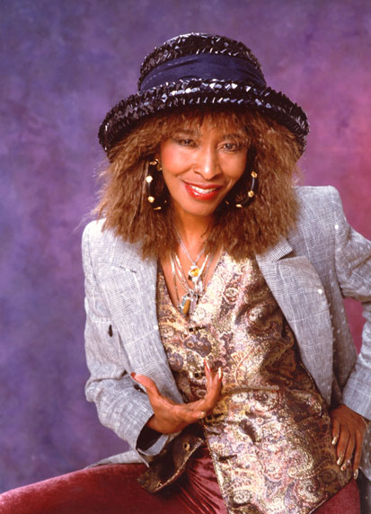  Photo © | Pour cette soirée d’ouverture « From Africa to America » Danse, Musique, Fashion Show, Gastronomie vont agrémenter ce gala. Le festivalier est invité à se présenter si possible habillé d’un costume traditionnel ou moderne de son choix (africain, asiatique, américain, australien, européen…). Tenue correcte exigée !

Une cinquantaine de Films et une centaine d’invités
Cette quatrième édition propose une cinquantaine de films allant de la fiction au documentaire en passant par le court métrage. Composé en majorité d’œuvres inédites en France, des avant-premières… la programmation du Festival du Film Panafricain de Cannes perpétue son esprit d’innovation et sa quête constante de l’originalité : « Il faut oser proposer un cinéma qui bouscule les idées reçues ».
Quelques films sélectionnés parmi la cinquantaine programmée :
- The Invitable Undoing of Jay Brooks de Jennifer Sharp (USA)
- Confidences, de Cyrille Masso (Cameroun)
- Billo Il grand Dakhaar, de Laura Muscardin (Sénégal / Italie)
- Mokili, de Berni Goldblat (Burkina Faso)
- Sticks & Stones, de Rehema Imani Trimiew (USA)

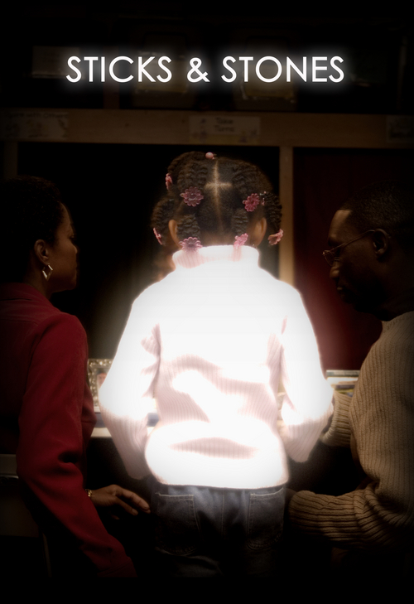
- Sistahood, de Nolda Massamba (France)
- Thomas Sankara, l’homme intègre de Robin Shuffield (France)
- Nanterre, une mémoire en miroir, de Cheikh Djemaï (France)
- Les Ames de l’Exil, de Saïd Nanache (Algérie / France)
- Jobell and America, de Asha Lovelace (Trinidad et Topago)
- A Fleur de peau, de Sacha Parisot (Haïti / USA)
- Electric Purgatory : The fate of The Black Rocker, de Raymond Gayle (USA)
- Urban Jungle, de Jude Ntsimenkou (France)
- Diaspora « la communauté noire en France » de Régis Choupas et Medhi Kabara
Membre du Jury 2007
La Présidente du Jury
Madame Pascale Obolo, Présidente du jury et lauréate du Dikalo award du meilleur documentaire panafricain 2006. Elle a à son actif plusieurs films. Retrouvez sa biographie sur www.calypso-at-dirty-jims.com

- Madame Diva Pavesi, Journaliste et photographe. Femme d’une générosité hors du commun, elle consacre sa vie au développement des rencontres entre les peuples. Sa dernière création « Divine productions est une vitrine de la démarche d’un citoyen en vue de favoriser les échanges culturels entre la France et le Brésil. Site officiel : www.divineproductions.info

- Madame Ouriël Clark, star R’nB et ambassadrice des bonnes vibrations, elle est auteur de nombreux hits parade comme « Shake your Bum ». www.ourielclark.name

- Madame Bea Freeman réalisatrice et productrice, animatrice et personne incontournable dans le monde culturel britannique, Bea dirige l’entreprise « Pidgin ». www.pidgin.co.uk

- Madame Michelle Rosa Navarro, actrice anglaise, elle a plusieurs rôles à son actif. Elle incarne par ses origines le multiculturalisme à l’anglaise.

- Monsieur Louis Kemayou est journaliste et président de l’association de la presse panafricaine.

- Monsieur Mason Ewing, styliste et mal voyant, lance une ligne de vêtements et montre que le handicap n’est pas un frein à l’esprit d’entreprendre.

- Madame Angèle Diabang Bruner, réalisatrice de Mon beau sourire. Elle est en tournage d’un nouveau documentaire pour 2007 qui sortira en cette année. Elle incarne la nouvelle génération des réalisatrices africaines
Les Professionnels du cinéma
- Réalisateurs/Réalisatrices et scénaristes


  - Jude Ntsimenkou, ce passionné des Arts, ancien champion du monde et de France de karaté a notamment réalisé Urban Jungle (avec entre autres Alexandra Lamy (2003)
  - Gary Servius, a réalisé plusieurs films dont un documentaire sur le festival du film panafricain de Cannes 2006
  - Nolda Massamba, scénariste et actrice, a écrit « Le Choix du vote » ou encore « Rendez-vous ». Elle collabore par ailleurs avec Maxwell Assoma Candevall dans le cadre de la société Maxcenars. Elle est auteur de plusieurs scénarios dont « Qui est l’ennemi ? », « Confusion » ou « Kamamba (2005) ».
  - Maxwell Assoma Candevall, allie, écriture musicale et poétique. Romancier, homme de théâtre et réalisateur, il termine actuellement son dernier film « Sistahood ».
- Acteurs / Actrices
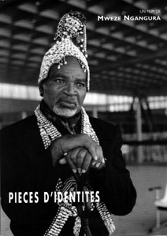
  - Gérard Essomba est présenté comme l’un des comédiens africains les plus anciens et les plus célèbres. Plusieurs grands rôles à son actif : « Toussaint Louverture », « Danse mon amour » (1978), « Autant en emporte le vent », « Rue princesse»(1993) , « Daresalam » (2000) , « Top Gun » sont, les films dans lesquels il a joué ou doublé les voix de grands noms du cinéma mondial tels que Morgan Freeman. Il a obtenu pas moins de cinq prix internationaux pour son rôle principal dans « Pièces d’identités» (1998) de Ngangura Dieudonné Mweze, dont le Prix du Public du Festival International du Film de Denver (1999), le Prix du Jury au Festival International du Film de Newport; le Prix de la Ville de Ouagadougou, le Grand Prix, l'IBP/CICIBA et le OCIC au Festival Panafricain de Film et de Télévision de Ouagadougou. Cet homme de théâtre et de cinéma est issu du conservatoire des Arts et Métiers de Paris et anime un ciné-club qui porte son nom à l’Institut Goethe de Yaoundé. (Cameroun). « L’Enfant peau rouge» (2006) est son premier film comme réalisateur.
Photo©
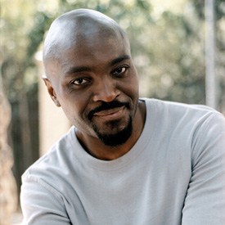
  - Emile Bassolo Mbo ,Conservatoire National Supérieur d’Art Dramatique de Paris, en classe de Daniel Mesguich. Il joue actuellement dans la série « Plus belle la vie » et a tourné notamment dans le film de Coline Serreau « Romuald et Juliette, La Squale » de Fabrice Genestal ou bien encore « Night on Earth » de J. Jarmush et « Les Morsures de l’aube » d’Antoine de Caunes. Il est également auteur compositeur interprète et musicien.

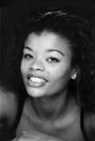
  - Franciana Fety, danseuse chorégraphe d’origine guadeloupéenne, danseuse pour le " Vrai faux journal " Karl Zéro, choriste pour Dick Rivers. Comédie, elle a récemment tenu un rôle dans l’opéra « Le barbier de Séville ». A l’âge de 15 ans, en découvrant un ballet d’Alvin Alley (chorégraphe américain de renommée internationale) elle décide de devenir danseuse professionnelle et monte sa propre compagnie en 1992. Elle est aujourd’hui une comédienne prometteuse.
Les Fashion Shows
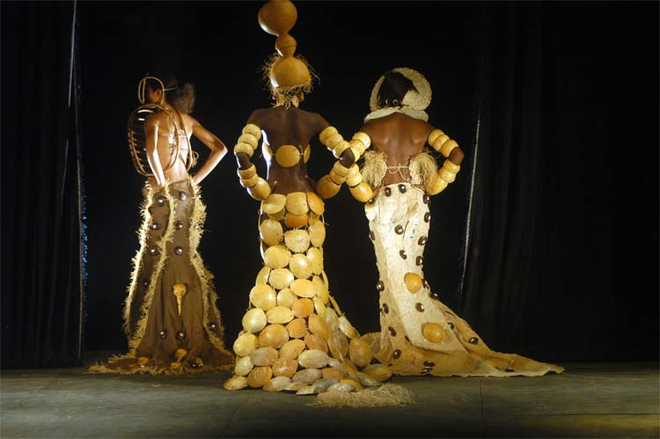

Photo© Bill AKWA BETOTE
Ici la nature est actrice de la mode. Le cinéma se vit à l’écran et sur scène. Les défilés proposés par des créateurs panafricains sont en osmose avec les lois cosmiques. A cette occasion, le créateur et président de l’association des jeunes créateurs africains Anggy Haif vous révélera la beauté africaine dans toute sa splendeur : une vision traditionnelle, innovante et moderne… Une véritable révélation !
Quant à la maison Ebene Eden, elle présentera également sa nouvelle collection de vêtements et d’accessoires. Liste non exhaustive…
Fashion Show Time : Tous les soires à 19h00

Les Musiciens et les DJ
Les musiciens:
- Ouriël Clark (USA)
- Anthony Que (Jamaïque)
- Chapa (Dominique (RN’B, reggae, ragga)
- Thierry Babou (Cameroun)
- Papa London (France / Cap Vert)
- Mathieu Guiloi
- Alain Nkossi Konda
Photo © Michaël Davignon
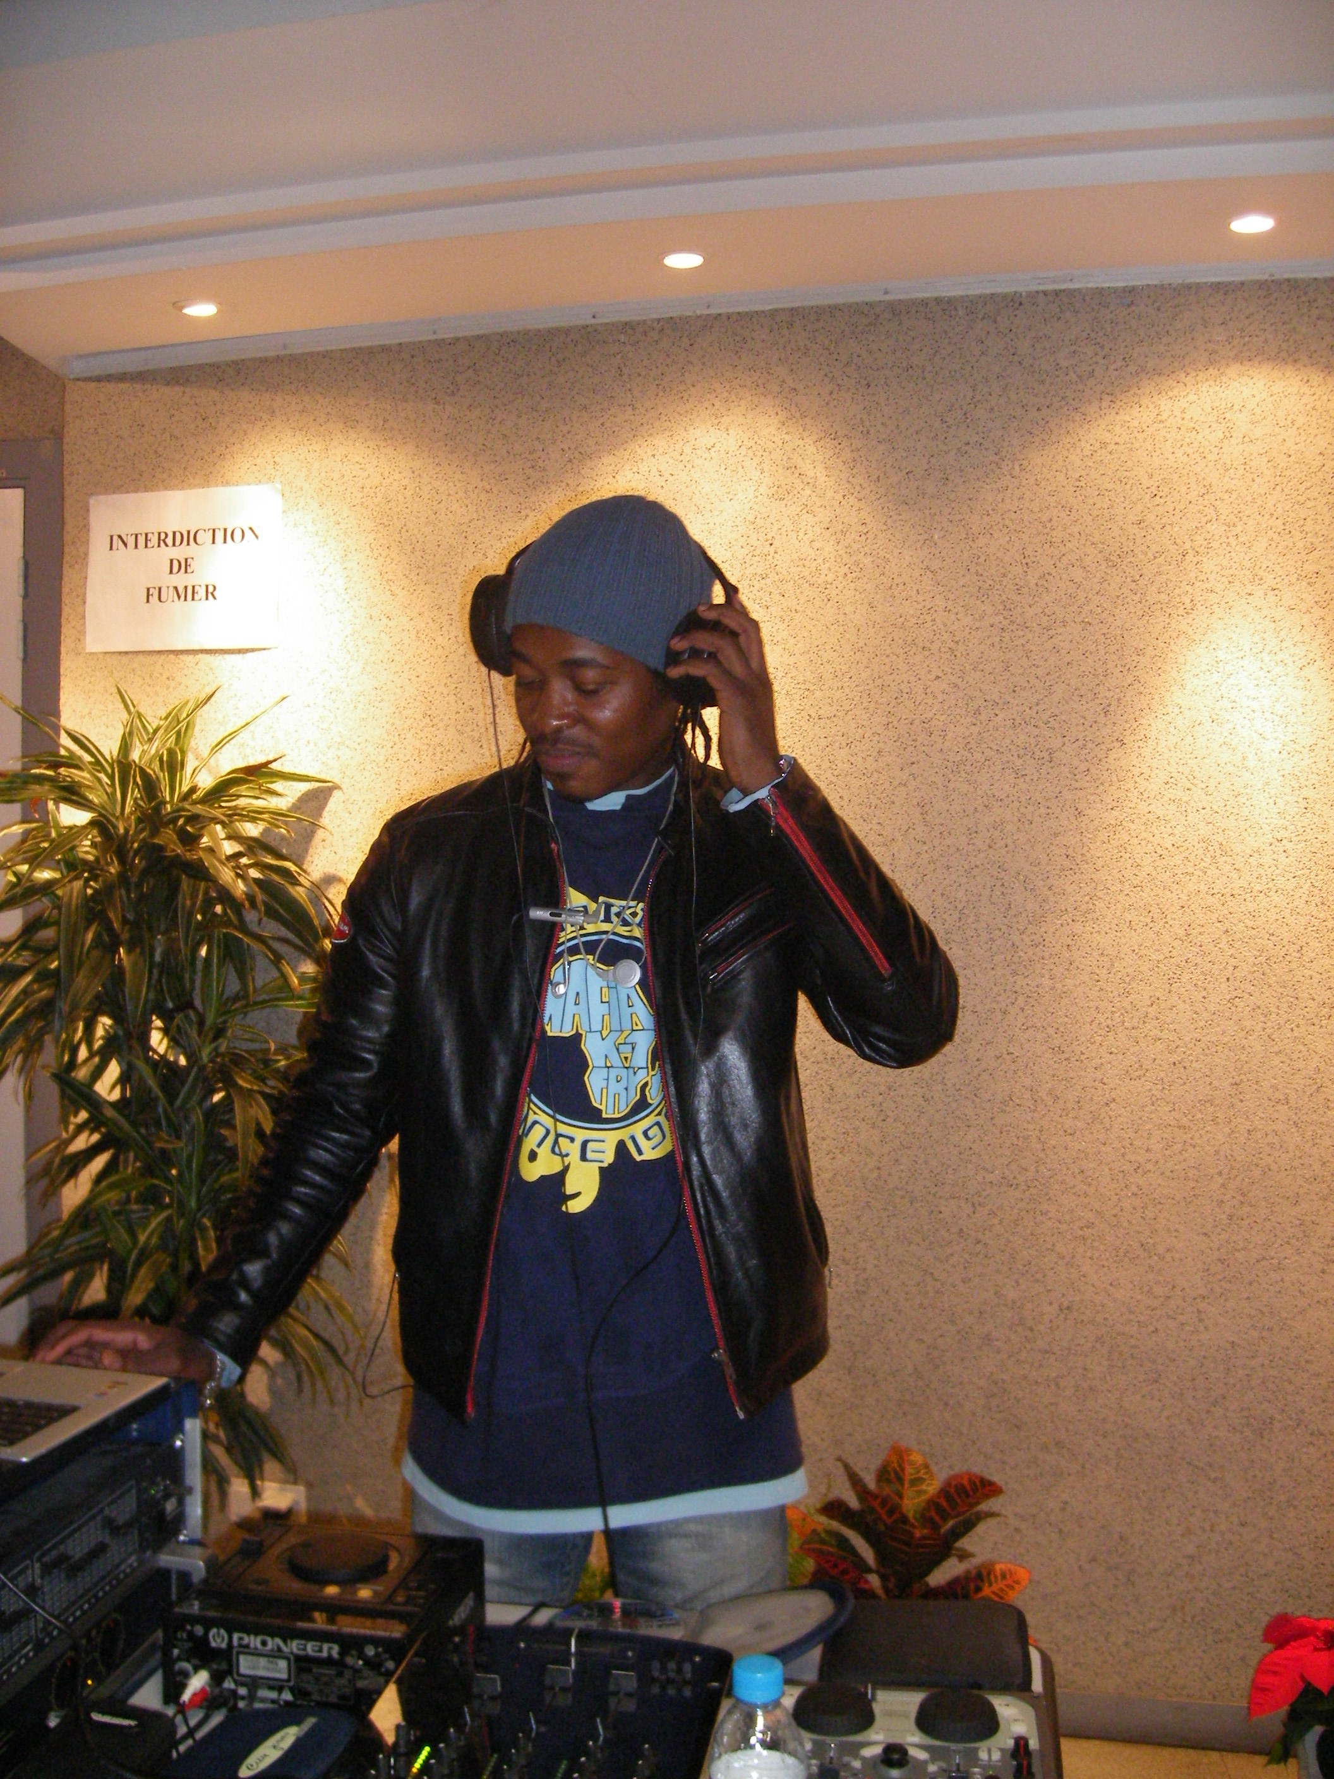
Les DJ :
DJ Esco en résidence à Agora 94 FM (Grasse – 06) mettra la positive vibe durant tout le festival. Entre le groove africain ou états-unien, le mélomane ne s’y trompera pas. Il reconnaîtra les doigts de fée de notre Esco dynamisé par le soleil de la french riviera. D’autres DJ interviendront lors des soirées spéciales.

Les Danseuses et les danseurs
Les compagnies de danse présentes visiteront les cultures africaines et de la diaspora du nord au sud et de l’est à l’ouest.
Mysiane (danse africaine): Les danses africaines n’ont plus de secret pour elle. Mysiane est professeur de l’école de danse africaine de Cannes « Africa danse ».
Nariman(danse orientale) : Pour elle la danse orientale est plus qu’un art, c’est une ouverture d’esprit qui mène aux rencontres entre toutes les cultures.
Glwadys (danse créole) : Grâce à elle la danse caribéenne est excellemment représentée sur la Côte d’Azur. Elle est professeur de danse afro-caribéenne de l’école « Kann’ créole » de Cannes. L’Excellence est sa devise. Site officiel : www.danse-afro-caribeenne-gwladys.com
Jamila (danse égyptienne): La grâce de l’Egypte retrouve chez elle ses lettres de noblesse. Le corps et l’Esprit respirent l’harmonie. Site officiel : www.ellayali-jamila.com
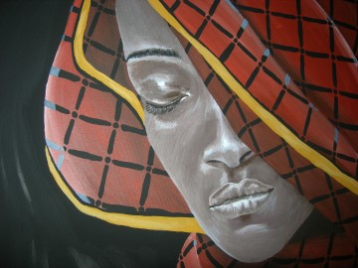
Les peintres et les plasticien(ne)s
Au travers d’une exposition intitulée tout spécialement pour l’occasion, « Regards de femmes » la rencontre de trois femmes artistes :
- Florence Béal-Nénakwé : Affirmant ses racines africaines, cette artiste cubiste peint les réminiscences de son enfance camerounaise avec force utilisation de couleurs.
- Christelle Blanc : Plasticienne-photographe, formée à l’École Supérieure des Arts appliqués de Paris, professeur d’Arts appliqués au Lycée professionnel Jacques Dolle d’Antibes.
- Magali Coulybali : Artiste-Peintre et autodidacte profondément inspirée par la cubisme et ses racines africaines.
- Olga Koussou Iwogo : entre le Carrousel du Louvre, la Biennale Européenne d’Art Contemporain d’Edinburgh, de Varsovie, voire des expositions ou des projections à New york ou à Bandung notre plasticienne, photographe et réalisatrice fait du monde un village planétaire sans frontière.
Mais aussi :
- Kati Ertel : Le coton malien retrouve une seconde vie par le travail à la main de ses artisans/artistes du vêtement et des arts plastiques. L’association Bolon’o que dirige Kati Ertel fait vivre au quotidien la réalité d’un monde équitable.
- Chris Oven : Sculpteur, styliste, a reçu un troisième prix en 2003 des Arts et Lettres de France pour son œuvre en linoleum à Saint-Jean Cap-Ferrat.

Les Entrepreneurs

  - Mason Ewing (styliste)
  - Ebene Eden (styliste),
  - Thioye Mamadou (dirigeant d’association),
  - Jean- Michel Sananes (Editeur),
  - Alain Nkossi Konda dirigeant de «Afrikool »
  - Maxscenars…
( Liste non exhaustive)
Les 5 Continents représentés
De nombreux pays des 5 continents sont représentés. Nous comptons à l’heure actuelle :
L’Ethiopie, La France, le Cameroun, la Côte d’Ivoire, le Canada, les Etats-Unis, le Mali, le Burkina Faso, le Congo l’Algérie, la Tunisie, Israël, l’Italie, l’Angleterre, la Hollande, la Corée, Cuba, la Colombie, Trinidad et Tobago, la Corée, le Brésil, le Portugal, le Cap vert, le Sénégal, la République Démocratique du Congo.
Une Quinzaine de films en compétition – les Dikalo Awards
Le prix Dikalo récompensant le meilleur réalisateur d’un long ou court métrage ou d’un documentaire sera décerné le dimanche 15 avril. L’an dernier, les dikalo Awards avaient été remis à :

- Rigoberto Lopez (Cuba) pour son long métrage « Roble de Olor »
- Pascale Obolo (Cameroun / France) pour son documentaire « Calypso@dirtyjim's»
- Raso Gamentore (Burkina Faso pour son court métrage « Safi, la petite mère »
- Hery A. Rasolo (Madagascar) prix du jury pour son documentaire « Tankafatra ».

Le Mariage cinéma, musique, peinture, littérature et arts plastiques

L’édition 2007 confirme le choix du mariage : cinéma et autres formes artistiques (musique, danse, peinture, photo, littérature …)

Des cinés spectacles
Le Festival du cinéma Panafricain vous présente ses ciné-concerts et vous convie à 5 soirées inoubliables.
La musique est présente à travers 5 soirées thématiques ponctuées par des ciné-spectacles :
PROGRAMME :
Mercredi 11 avril 2007
- “From Africa to America”
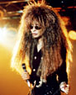
Une Soirée d’ouverture « From Africa to America » aux couleurs des costumes des 5 continents, sera agrémentée de danse avec Mysiane (danse africaine) Nariman (danse orientale) et d’un concert de la Diva Ouriël Clark…
Avec la Diva Ouriël Clark, la musique américaine n’aura plus aucun secret pour vous. Un instant de vie de partage, un Site officiel : www.ourielclark.name
Special Event : Lancement (en exclusivité en France) de l’album « The Diapora for Africa Vol.1». Alain Nkossi Konda (Congo /USA)

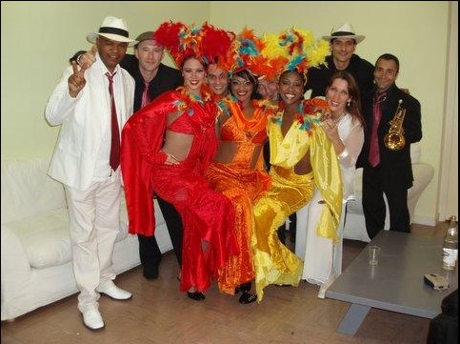
Jeudi 12 avril 2007
- “Nuit Sud-Américaine ” (Salsa, Cha cha cha)
De la Salsa au Merengue en passant par le cha cha cha et la rumba le groupe « El Grupo Babason » nous fera vivre une magnifique nuit sud-américaine.

Vendredi 13 avril 2007
- “Nuit Jamaïcaine ” (reggae) avec Anthony Que en exclusivité !
Pour la première fois en France, Cannes accueille, l’un des plus talentueux des chanteurs jamaïcains. Une valeur montante à découvrir. Un reggae qui privilégie le chant et la mélodie. A ne pas manquer sous aucun prétexte.
Samedi 14 avril 2007
- “New Generation vibes" (Ragga – Hip Hop)
Moment privilégié d’une jeunesse en mouvement, la scène hip hop, le Rn’B, le reggae et l’african groove seront en toile de fond d’un Jasim ou d’un Papa London débordant de créativité.
Dimanche 15 avril 2007
- “ Nuit PanAfricaine ”
Entre saveur créole, danse et chant d’Afrique du Nord au Sud cette soirée de clôture est à l’image d’un monde sans frontière. Un espace dans lequel la diversité se vit comme une richesse… Un moment de plaisir illimité
Remise des Dikalo Awards
Danse : Gwladys & Kann’ créole – Jamila & Ellayali
Concert : Fk Limany (Mali / France /Vietnam) / Thiérry Babou (France/Cameroun) /Chapa (Dominique)
Special Event : Lancement (en exclusivité en France) de l’album « The Diapora for Africa Vol.1»

Festival du Film Panafricain
Nord-Sud Développement
32, rue louis Périssol
06 400 Cannes
Tél. : 04 93 99 75 87
06 10 04 69 44
e-mail : panafricain@hotmail.fr
www.festivaldufilmpanafricain.org

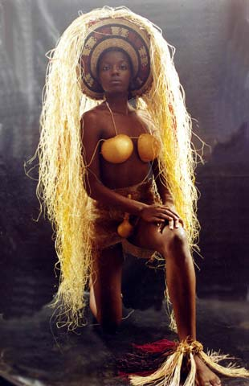

Photo ©

Communiqué de presse sous réserve de modification

